Отчёт по лабораторной работе №2

Попов Олег Павлович

Содержание

# Цель работы

В ходе данной работы необходимо ознакомиться с моделью боевых действий и решить задачу, связанную с этой моделью.

# Задание

1. Ознакомиться с файлами по лабораторной работе №3, находящимися в открытом доступе на ТУИС: файлом с теоритической частью и файлом с вариантами задач.
2. Решить свой вариант задачи, расположенный в файле с вариантами.

# Выполнение лабораторной работы

Ниже представлены скриншоты выполнения лабораторной работы

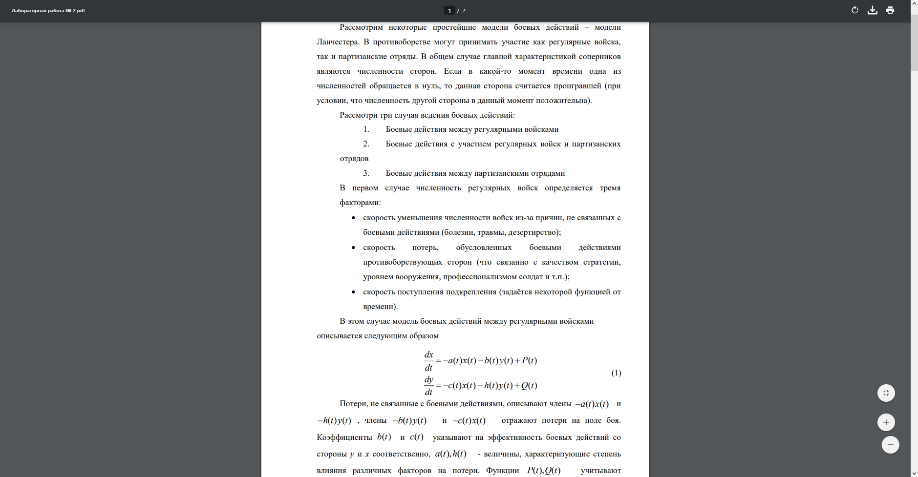

Figure 1: Теоритическая часть 1

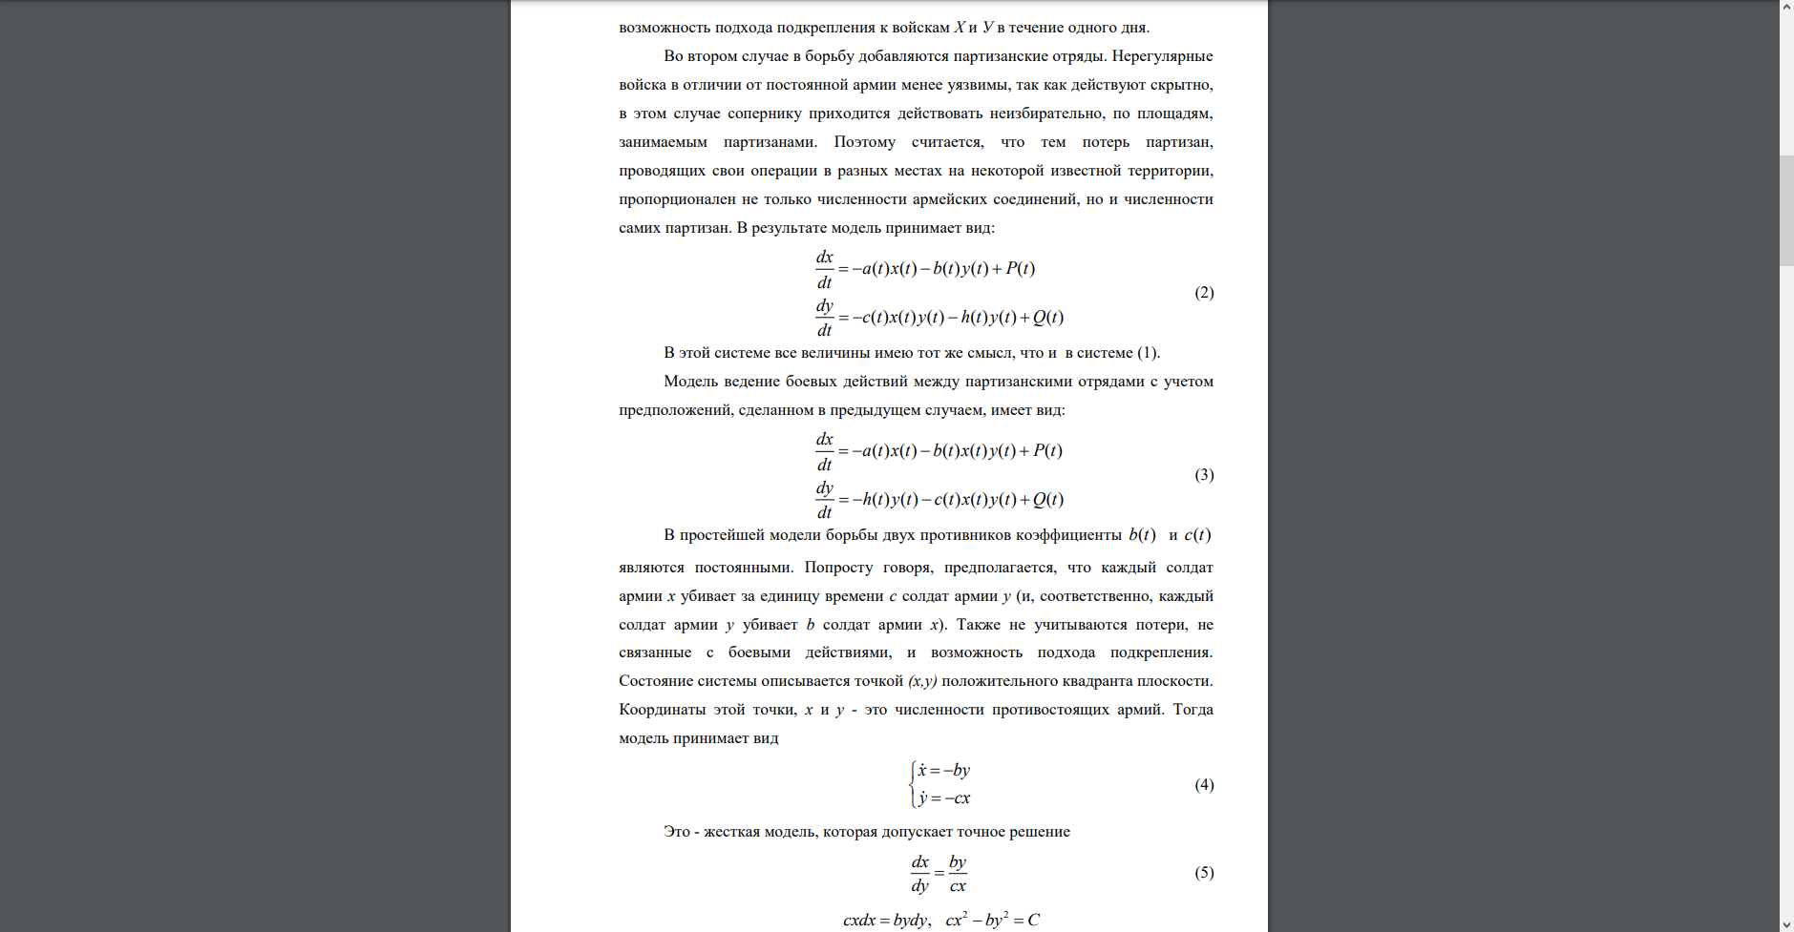

Figure 2: Теоритическая часть 2

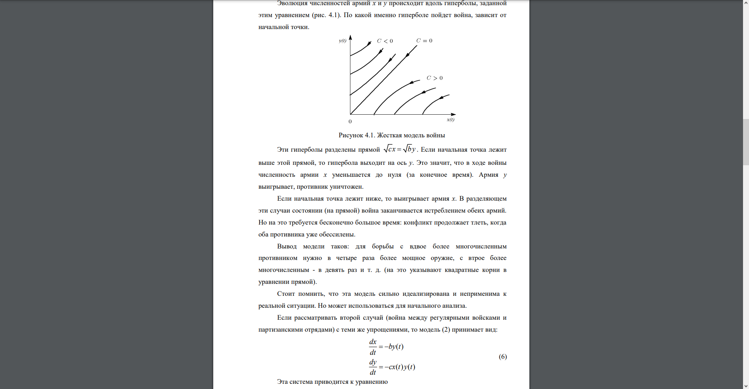

Figure 3: Теоритическая часть 3

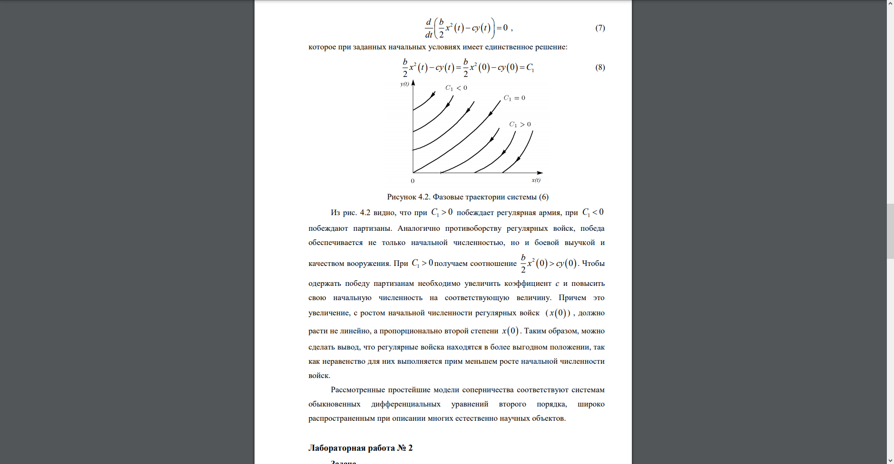

Figure 4: Теоритическая часть 4

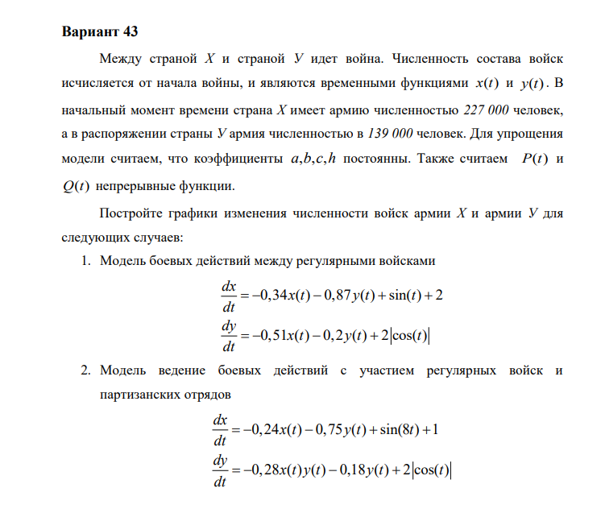

Figure 5: Вариант работы

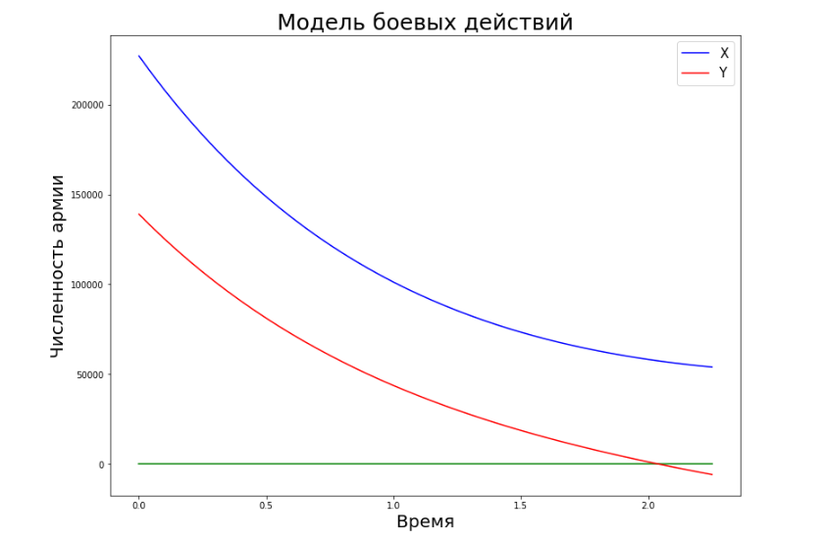

Figure 6: Первый случай задачи

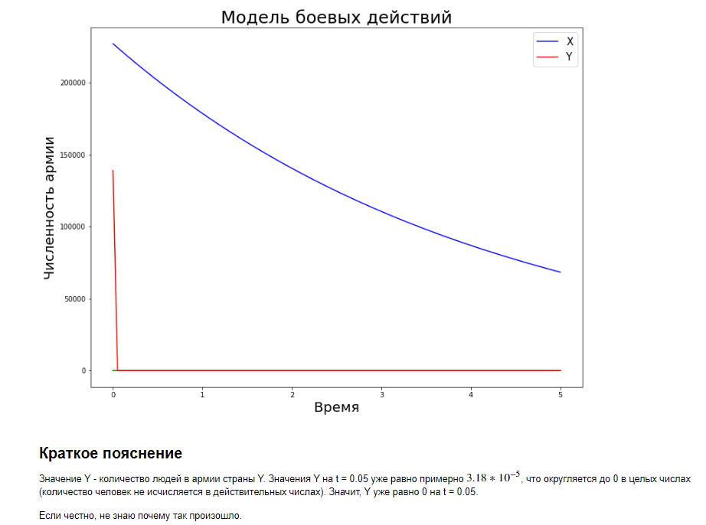

Figure 7: Второй случай задачи

# Выводы

В ходе данной работы я ознакомился с моделью боевых действий и научился решать задачи, связанные с данной моделью.